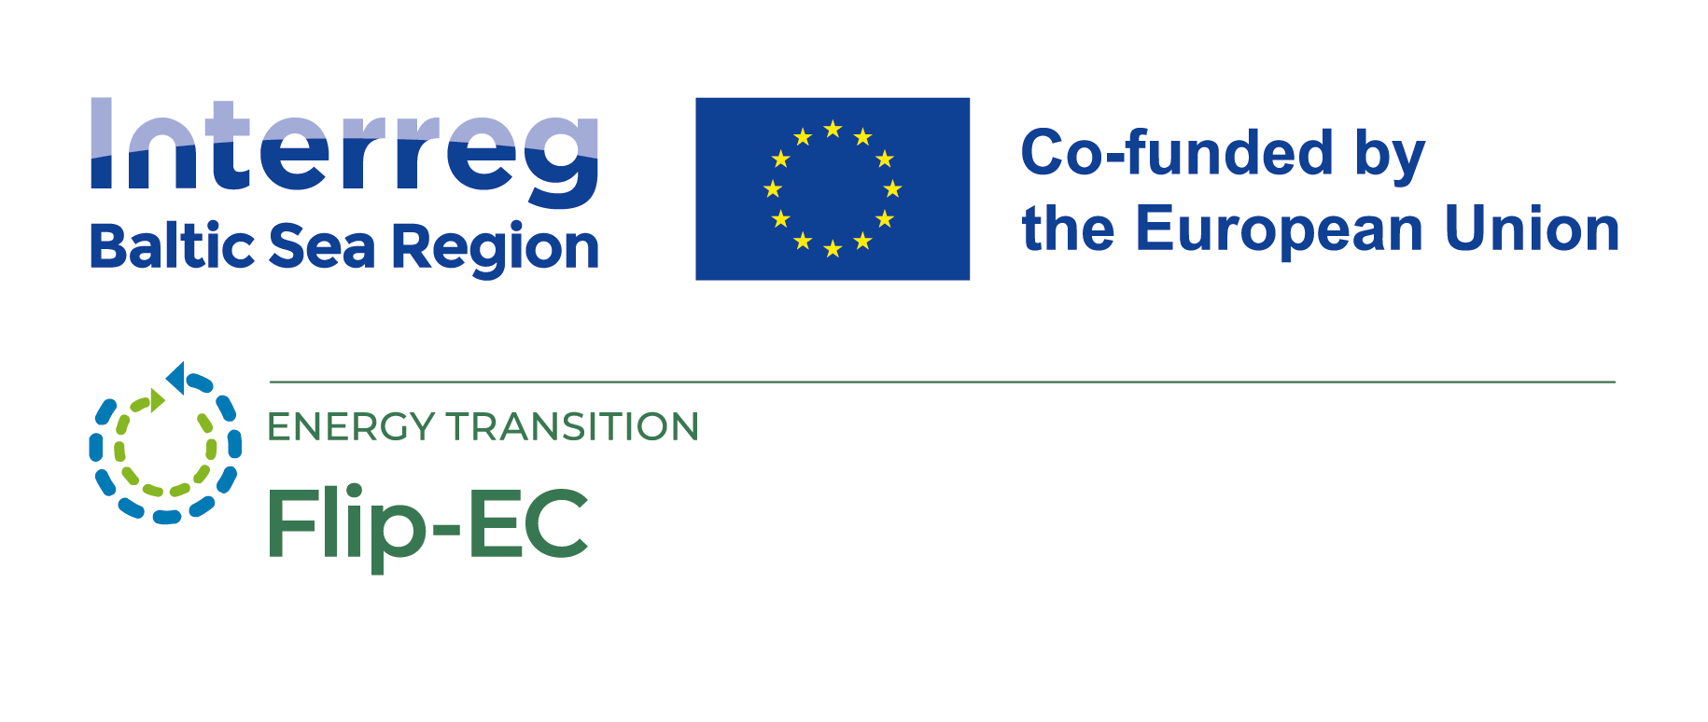


Starptautiskā konferences “Energoefektivitātes triki publiskajās ēkās” (Energy efficiency tricks in public buildings)

dienas programma

Pasākuma mērķis: veicināt pieredzes apmaiņu un iepazīstināt ar metodēm energoefektivitātes paaugstināšanai publiskajā sektorā, palīdzot sasniegt ilgtspējīgas attīstības mērķus.
Norises vieta: Liepājas Valsts tehnikums, Ventspils iela 51, Liepāja, Latvija
Datums: 09.04.2026.
Sākums: 10:15
Noslēgums: 16:00

Moderators: Ģirts Timrots

I daļa: Prezentācijas - energoefektivitāte un sabiedrības līdzdalība
Laiks | Aktivitāte
10:15- 11:00 | Reģistrācija
11:00–11:10 | Pasākuma atklāšana – Liepājas Valsts tehnikuma direktors Agris Ruperts
11:10–11:30 | “Energoefektivitāte Liepājas Valsts tehnikumā caur projektu “FLIP-EC” un Ekoskolas statusu”  Liepājas Valsts tejnikuma direktora vietniece izglītības organizēšanas un attīstības jomā Ilze Kupše  Projekta “FLIP-EC” un Ekopadomes vadītāja Kate Jēkabsone
11:30–11:50 | “Ilgtermiņa pieeja energoefektivitātes uzturēšanai publiskajās ēkās”  Liepājas centrālās administrācijas Izpilddirektora biroja Projektu vadītājs (klimata pārmaiņu un energoefektivitātes jautājumos) Kārlis Beihmanis
11:50–12:10 | “Efektīva un droša elektroenerģijas lietošana iekšējos tīklos”  AS "Sadales tīkls" Mācību centra Elektrozinību mācību vadītājs Agnis Alksnis
12:10–12:30 | “Siltuma zuduma novēršanas iespējas vēsturiskās ēkās”  Kuldīgas restaurācijas centrs, restaurators Kārlis Heniņš
12:30-12:45 | Kafijas pauze
12:45–13:05 | “Energoefektivitātes risinājumi publiskajās ēkās: no vienkāršiem soļiem līdz stratēğiskām pārmaiņām”  "Elektrum" Enerģijas centra projektu speciāliste Madara Treimane
13:05–13:25 | “Energoefektivitāte Liepājas pirmsskolas izglītības iestādē “Pasaciņa” - ieguldījums nākotnē”  Liepājas Pirmsskolas izglītības iestādes “Pasaciņa” vadītāja Ginta Latiša  Liepājas Pirmsskolas izglītības iestādes "Pasaciņa" saimniecības vadītāja Aija Duka
13:25-13:45 | “Prasmes nākotnei: energoefektivitāte sacensībās un treniņos”  Liepājas Valsts tehnikuma programmas "Ēku būvtehniķis" 4.kursa audzēknis, Čempions "Skills Latvia 2025" kategorijā "Flīzēšana" Boroduško Roberts  Liepājas Valsts tehnikuma programmas "Ēku būvtehniķis" 4.kursa audzēknis, Čempions "Skills Latvia 2025" kategorijā "Sausā būve", "EuroSkills" dalībnieks Roslevičs Artūrs
13:45-14:05 | Pusdienu pārtraukums

II daļa: Diskusija – lietotāju pieredze publiskajās ēkās
Laiks | Aktivitāte
14:05–15:35 | Diskusija – lietotāju un politikas veidotāju pieredze publiskajās ēkās  Dalībnieki:  - Agris Ruperts - Liepājas Valsts tehnikums direktors  - Kārlis Beihmanis - Liepājas centrālās administrācijas Izpilddirektora biroja Projektu vadītājs (klimata pārmaiņu un energoefektivitātes jautājumos)  - Agnis Alksnis - AS "Sadales tīkls" Mācību centra Elektrozinību mācību vadītājs  - Agris Saule - “Liepājas Namu apsaimniekotājs” tehniskās daļas projektu vadītājs  - Kārlis Heniņš - Kuldīgas Restaurācijas centrs, restaurators  - Ginta Latiša - Pirmsskolas izglītības iestādes “Pasaciņa” vadītāja
15:35–16:15 | Noslēguma jautājumi, komentāri

